Совет Левокумского муниципального округа

Ставропольского края

РЕШЕНИЕ

20 января 2021 год с. Левокумское № 85

О внесении изменений в Правила землепользования и застройки муниципального образования села Левокумского Левокумского района Ставропольского края, утвержденные решением Совета Левокумского муниципального района Ставропольского края от 23 декабря 2016 г. № 216

В соответствии со статьями 31, 32, 33 Градостроительного кодекса Российской Федерации, Федеральным законом от 06 октября 2003 г. № 131-ФЗ «Об общих принципах организации местного самоуправления в Российской Федерации», Уставом Левокумского муниципального округа Ставропольского края Совет Левокумского муниципального округа Ставропольского края

РЕШИЛ:

- Внести в текстовую часть Правил землепользования и застройки муниципального образования села Левокумского Левокумского района Ставропольского края, утвержденных решением Совета Левокумского муниципального района Ставропольского края от 23 декабря 2016 г. № 216, следующие изменения:
статью 24.2 «Общественно-деловые зоны» главы 10 «Градостроительные регламенты и ограничения использования территории муниципального образования села Левокумского» части III «Градостроительные регламенты» дополнить следующим пунктом:
КОД ВРИ | НАИМЕНОВАНИЕ ВРИ | ОПИСАНИЕ ВРИ | ОД | ОС
2.0 | Жилая застройка | Размещение жилых помещений различного вида и обеспечение проживания в них. К жилой застройке относятся здания (помещения в них), предназначенные для проживания человека, за исключением зданий (помещений), используемых:  - с целью извлечения предпринимательской выгоды из предоставления жилого помещения для временного проживания в них (гостиницы, дома отдыха);  - для проживания с одновременным осуществлением лечения или социального обслуживания населения (санатории, дома ребенка, дома престарелых, больницы);  - как способ обеспечения непрерывности производства (вахтовые помещения, служебные жилые помещения на производственных объектах);  - как способ обеспечения деятельности режимного учреждения (казармы, караульные помещения, места лишения свободы, содержания под стражей).  Содержание данного вида разрешенного использования включает в себя содержание видов разрешенного использования с кодами 2.1-2.3, 2.5-2.7.1 | У | -

- Внести в графическую часть Правил землепользования и застройки муниципального образования села Левокумского Левокумского района Ставропольского края, утвержденных решением Совета Левокумского муниципального района Ставропольского края от 23 декабря 2016 г. № 216, следующие изменения:
  - В приложении 1 «Карта градостроительного зонирования территории муниципального образования села Левокумского» зона разрешенного использования земельного участка «общественно-делового и коммерческого назначения» (ОД), расположенного по адресу с. Левокумское, ул. Пролетарская, 152 а, кадастровый номер 26:14:010203:40, площадью 3057,4 кв. м., изменить на зону разрешенного использования «рекреационного назначения» (РН);
  - В приложении 2 «Карта зон с особыми условиями использования территории муниципального образования села Левокумского» зона разрешенного использования земельного участка «общественно-делового и коммерческого назначения» (ОД), расположенного по адресу с. Левокумское, ул. Пролетарская, 152 а, кадастровый номер 26:14:010203:40, площадью 3057,4 кв. м., изменить на зону разрешенного использования «рекреационного назначения» (РН);
  - В приложении 3 «Карта градостроительного зонирования территории села Левокумского» зона разрешенного использования земельного участка «общественно-делового и коммерческого назначения» (ОД), расположенного по адресу с. Левокумское, ул. Пролетарская, 152 а, кадастровый номер 26:14:010203:40, площадью 3057,4 кв. м., изменить на зону разрешенного использования «рекреационного назначения» (РН);
  - В приложении 4 «Карта зон с особыми условиями использования территории села Левокумского» зона разрешенного использования земельного участка «общественно-делового и коммерческого назначения» (ОД), расположенного по адресу с. Левокумское, ул. Пролетарская, 152 а, кадастровый номер 26:14:010203:40, площадью 3057,4 кв. м., изменить на зону разрешенного использования «рекреационного назначения» (РН).
3. Настоящее решение вступает в силу со дня его официального опубликования (обнародования).

Председатель Совета  Левокумского муниципального  округа Ставропольского края  И.Ф. Радченко | Глава  Левокумского муниципального  округа Ставропольского края  А.Н. Иванов

Приложение 1
к решению Совета Левокумского муниципального округа Ставропольского края от 20 января 2021 г. № 85
«О внесении изменений в Правила землепользования и застройки муниципального образования села Левокумского Левокумского района Ставропольского края, утвержденные решением Совета Левокумского муниципального района Ставропольского края от 23 декабря 2016 г. № 216»

Карта градостроительного зонирования территории муниципального образования села Левокумского

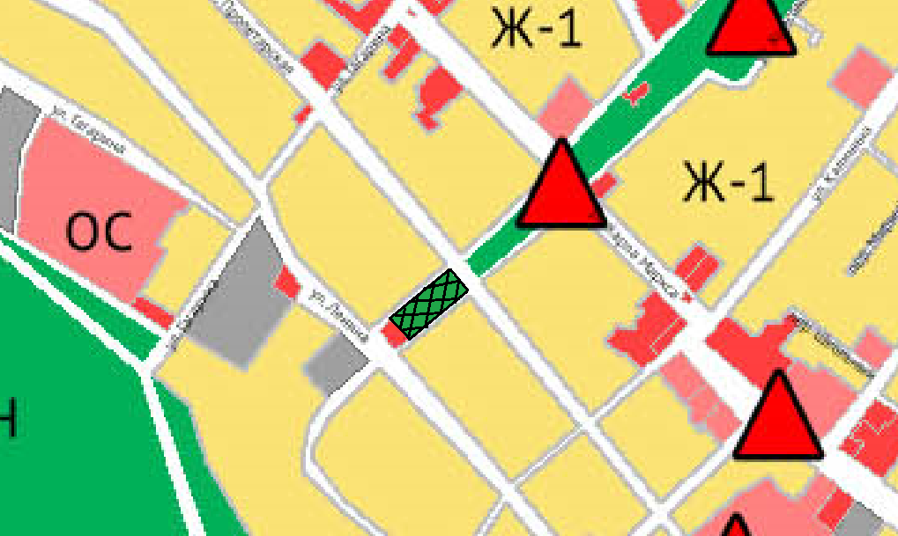
- изменяемая зона разрешенного использования земельного участка

Приложение 2
к решению Совета Левокумского муниципального округа Ставропольского края от 20 января 2021 г. № 85
«О внесении изменений в Правила землепользования и застройки муниципального образования села Левокумского Левокумского района Ставропольского края, утвержденные решением Совета Левокумского муниципального района Ставропольского края от 23 декабря 2016 г. № 216»

Карта зон с особыми условиями использования
территории муниципального образования села Левокумского

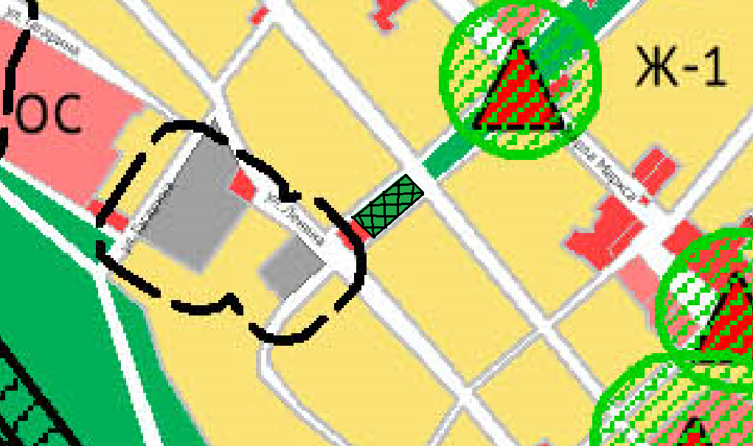
- изменяемая зона разрешенного использования земельного участка

Приложение 3
к решению Совета Левокумского муниципального округа Ставропольского края от 20 января 2021 г. № 85
«О внесении изменений в Правила землепользования и застройки муниципального образования села Левокумского Левокумского района Ставропольского края, утвержденные решением Совета Левокумского муниципального района Ставропольского края от 23 декабря 2016 г. № 216»

Карта градостроительного зонирования территории села Левокумского

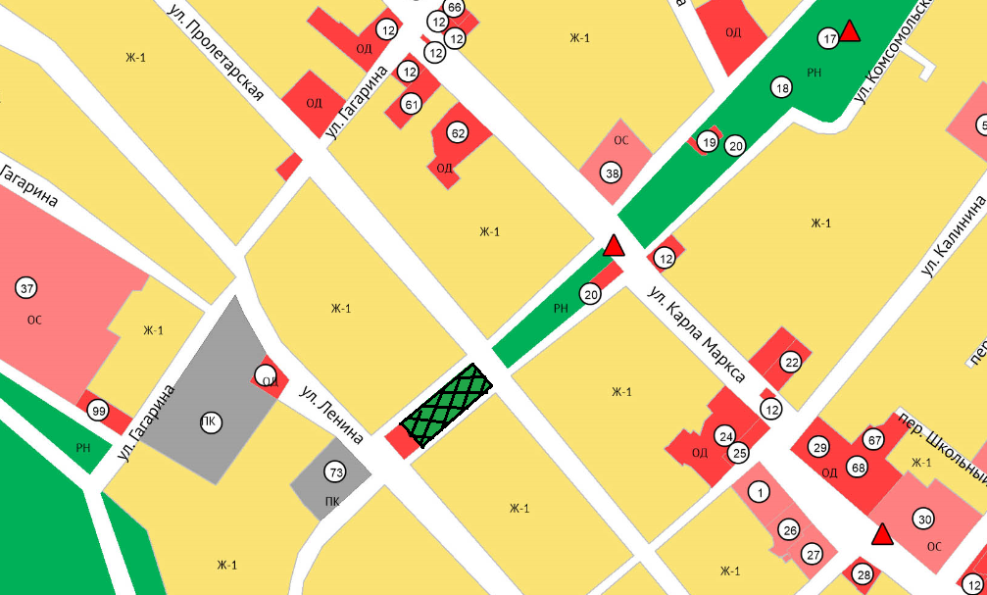
- изменяемая зона разрешенного использования земельного участка

Приложение 4
к решению Совета Левокумского муниципального округа Ставропольского края от 20 января 2021 г. № 85
«О внесении изменений в Правила землепользования и застройки муниципального образования села Левокумского Левокумского района Ставропольского края, утвержденные решением Совета Левокумского муниципального района Ставропольского края от 23 декабря 2016 г. № 216»

Карта зон с особыми условиями использования территории
села Левокумского

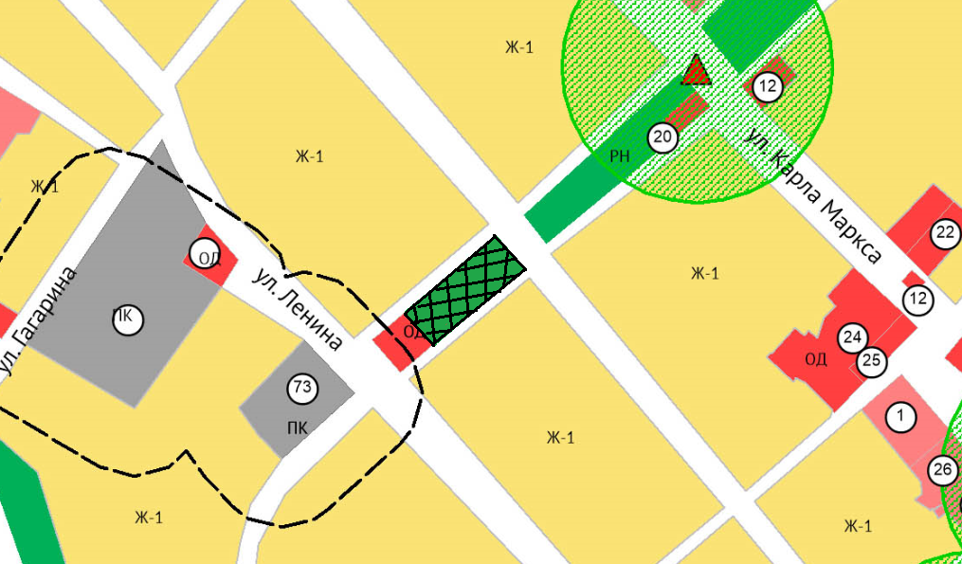
- изменяемая зона разрешенного использования земельного участка

